UNIVERSIDADE FEDERAL DO PARANÁ



WELLINGTHON REIMANN

SISTEMA GERENCIADOR DE OFICINA AUTOMOTIVA

CURITIBA

2014

WELLINGTHON REIMANN

SISTEMA GERENCIADOR DE OFICINA AUTOMOTIVA

Projeto final apresentado como requisito parcial para a conclusão do curso de Especialização em Engenharia de Software, Setor de Educação Profissional e Tecnológica da Universidade Federal do Paraná.

Orientador: Prof. Jaime Wojciechowski.

CURITIBA

2014

Resumo

Cdcdcdscds

abstract

Cscscscs.

Lista de figuras

**Figura 1** - Fases do RUP 14

**Figura 2** - Ciclo de Vida Interativo 15

**Figura 3** - WBS 17

Figura 4 - gráfico de Gantt 19

Figura 5 - Cronograma 23

Lista de quadros

Quadro 1 – Dicionário da Wbs 18

Quadro 2 - Plano de riscos 20

Quadro 3 - Recursos humanos 21

Lista de tabelas

Tabela 2 - recursos matérias 22

Sumário

Resumo 4

abstract 5

1 INTRODUÇÃO 9

1.1 Tema 9

1.2 Problema 9

1.3 Hipóteses 10

1.4 Objetivos 10

1.4.1 Objetivo geral 10

1.4.2 Objetivos específicos 11

1.5 Justificativa 11

2 REVISÃO DE LITERATURA 13

3 METODOLOGIA 14

4 Plano de atividades 17

4.1 WBS 18

4.2 gráfico de Gantt 20

5 Plano de Riscos 21

6 RECURSOS 22

6.1 Recursos humanos 22

6.2 Recursos matérias 23

7 CRONOGRAMA 24

8 considerações finais 25

REFERÊNCIAS 26

Apêndice A - Documentação do Software 27

A.1 Documento de visão 27

A.2 Regras de negócio 27

A.3 glossário 27

A.4 protótipo de interfaces 27

A.5 casos de uso 27

A.6 diagramas de sequência 27

A.7 modelo de objetos 27

A.8 modelo físico de dados 27

A.9 Plano de testes 27

A.10 Casos de Teste 27

# INTRODUÇÃO

Praticamente todo tipo de produto ou serviço está disponível online na rede mundial de computadores. Na área de serviços automotivos, uma das novidades é o acompanhamento online dos serviços de oficina automotiva. Pela Internet o cliente observa os serviços realizados em seu automóvel podendo até mesmo interferir quando o serviço não lhe agradar.

O avanço tecnológico e o mercado consumidor estão exigindo mais de uma reparadora de veículos. O que torna necessário investir na modernização de técnicas, dos conceitos administrativos e dos serviços para competir no ramo. Em relação às transformações do setor automotivo Bellaguarda e Braga afirmaram:

Foi-se o tempo em que “oficina mecânica”, hoje “reparadora de veículos”, era sinônimo de graxa, bagunça desorganização, ou um lugar estritamente masculino e forrado de calendários de mulheres nuas pelas paredes. A chegada da injeção eletrônica levou à constante superação tecnológica dos veículos e, por consequência, a um novo profissionalismo e novos perfis de clientes. A mulher ganha espaço neste mercado e passa a exercer o papel de cliente exigente e bem informada. (BELLAGUARDA e BRAGA, 2006, p.20).

## Tema

Sistema Gerenciador de Oficina Automotiva

## Problema

Como são gerenciados os serviços executados nas oficinas?

## Hipóteses

1. Controlados de forma desorganizada, ou seja, os funcionários que determinam os critérios para executaras os serviços.
2. Existe uma agenda onde o gerente de oficina consulta qual é o próximo serviço a ser realizado em um veículo e informa para o funcionário especialista.
3. Ao entrar na oficina o veiculo segui um fluxo de trabalho bem definido onde funcionários e clientes estão cientes das atividades a serem realizadas e dos prazos a serem cumpridos.

## Objetivos

Neste capítulo serão apresentados os objetivos do projeto. O objetivo geral é representação formal daquilo que se quer atingir com o término de um projeto final do projeto, já os objetivos específicos são etapas ou fases necessários para o cumprimento do objetivo geral.

### Objetivo geral

Desenvolver um sistema computacional para controlar e monitorar os serviços operacionais da oficina.

### Objetivos específicos

1. Conhecer a área de atuação das empresas de reparos de veículos.
2. Elaborar o plano de gerenciamento do projeto além de monitorar e controlar o tempo, o custo e o escopo do projeto.
3. Identificar e documentar os requisitos do software além de elaborar os artefatos proposto pela metodologia.
4. Codificar o software conforme documentação e verificar a qualidade do produto.
5. Entregar o software ao cliente além de realizar o treinamento do sistema.

## Justificativa

Atualmente as empresas de reparos de veículos não possuem muitas opções de softwares que gerenciem as tarefas operacionais da oficina. Essa deficiência vem causando um grande transtorno na obtenção de informações precisas dos serviços.

Algumas das grandes dificuldades encontradas nas oficinas são:

• Insatisfação dos clientes ao obter informações de seus veículos;

• Fluxo de trabalho desorganizado o que diminui a produtividade;

• Falta de informações mais confiáveis e rápidas para a tomada de decisões;

• Dificuldade na distribuição de tarefas entre os funcionários.

Em relação à insatisfação dos clientes em obter informações, Bellaguarda e Braga afirmaram que:

Os clientes ficam descontentes quando não são informados de alguns aspectos como: outros serviços que estão na frente do seu, tempo estimado de demora, previsão de início e término dos serviços em seu carro, diagnóstico de necessidades de serviços e executar serviços ou substituir peças sem comunicar o cliente e sem sua autorização. (BELLAGUARDA e BRAGA, 2006, p.22).

O sistema gerencial a ser desenvolvido terá como objetivo o acompanhamento e monitoramento das etapas necessárias para execução de uma ordem de serviço nas oficinas automotivas. O sistema possibilitará o mapeamento do fluxo de trabalho das tarefas operacionais diminuindo assim, tempo e os custos de uma ordem de serviço, aumentando a margem de lucro da oficina.

# REVISÃO DE LITERATURA

Segundo a Pesquisa Anual de Serviços (PAS) realizado em 2010 pelo Instituto Brasileiro de Geografia e Estatística (IBGE) demonstra que no Brasil existem mais de 54 mil empresas no setor de manutenção e reparação de veículos automotivos e que essas empresas obtiveram 7,6 bilhões de reais de receita operacional líquida. A pesquisa demonstrou também, que o setor concentra mais 226 mil funcionários e que as oficinas gastaram mais de 2,3 bilhões de reais com salários, retiradas e outras remunerações. (IBGE, 2010).

O mercado consumidor dos serviços de uma reparadora veicular é geralmente constituído pelos proprietários particulares de automóveis, frotistas, isto é, empresas ou pessoas que possuem diversos carros, órgãos públicos, seguradoras, entre outras.

Atualmente, existe uma grande variedade de serviços que podem ser oferecidos em uma reparadora veicular nos quais se destacam: manutenção preventiva, injeção eletrônica, troca de peças, check-up eletrônico, reparos, ajustes, consertos, recuperação de peças, freios, motores, elétrica, rolamentos, embreagem entre outros.

O ponto de prestação de serviço é representado por toda a área física onde sua empresa está instalada. Ele é o cartão de visita para seus clientes. Para obter melhores resultados, seu ponto de prestação de serviços deve estar adequado ao perfil de seus clientes, ou seja, você deve definir os espaços, buscando proporcionar conforto e simplicidade aos clientes e colaboradores. Deve facilitar a prestação de serviços, proporcionar ganhos de produtividade e ser agradável.

A estrutura básica de uma reparadora de veículos é simples, sendo composta basicamente de duas áreas: uma para o escritório e outra para área operacional (execução dos serviços). Esta estrutura modifica à medida que a reparadora passa a diversificar a oferta de serviços.

# METODOLOGIA

Um processo de desenvolvimento de *software* pode ser definido como um conjunto de disciplinas, atividades e tarefas necessárias para a geração de um produto de *software*, abordando desde sua concepção até o seu estado operacional entregue ao usuário.

A metodologia utilizada para o desenvolvimento do sistema proposto foi o *Rational Unified Process* (RUP) que possibilita um desenvolvimento, de forma incremental e iterativa. O apêndice “Documentação do Software” transcreve a utilização dessa metodologia no projeto.

O *Rational Unified Process* (ou Processo Unificado Rational) é um modelo de processo de desenvolvimento de software, ele descreve um conjunto de atividades para transformar os requisitos dos usuários em um software. É composto por um conjunto de disciplinas que fornecem diretrizes para definição das tarefas e para atribuição das responsabilidades em um projeto de software.

Um processo é um conjunto de passos ordenados com a intenção de atingir uma meta. Em engenharia de software, a meta é criar um software ou aperfeiçoar um existente; em engenharia de processos, a meta é desenvolver ou aperfeiçoar um processo.

O processo de desenvolvimento de software é um processo de negócios genérico para engenharia de software orientada a objetos. Ele descreve uma família de processos de engenharia de software relacionados, que compartilham uma estrutura comum, uma arquitetura de processos comum. Ele proporciona uma abordagem disciplinada para a atribuição de tarefas e de responsabilidades dentro de uma organização de desenvolvimento de software. Sua meta é garantir a produção de software de alta qualidade que atenda às necessidades dos usuários, dentro de uma programação e um orçamento previsível. O RUP captura muitas das melhores práticas do desenvolvimento de software moderno, de forma que possam ser adaptadas para uma grande variedade de projetos e de organizações.

Uma forma clássica de ver estes conceitos operando harmonicamente se dá por meio de um diagrama que mostra todas as quatro fases do RUP, em sua ordem dentro do tempo. Também mostra que várias são as disciplinas realizadas em cada uma destas fases conforme ilustrado na (FIGURA 1).

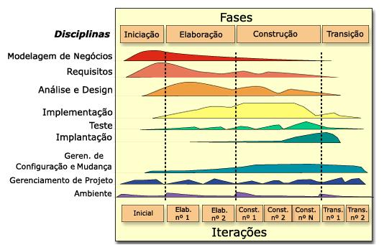

**Figura 1** - Fases do RUP

FONTE: *Rational Unified Process*

* **Iniciação**: o foco é chegar a um acordo com as partes interessadas do projeto quanto à visão do sistema e aos objetivos e estimativas das demais fases do ciclo/projeto;
* **Elaboração**: esta fase é um processo de engenharia, onde o foco está em especificar artefatos que servirão de base para as outras fases;
* **Construção**: a fase de construção basicamente consiste num processo de manufatura, onde o foco está na construção do sistema e no gerenciamento dos recursos e otimização de tempo, custos e qualidade;
* **Transição**: o objetivo desta fase é transferir o produto para a comunidade de usuários.

As disciplinas do RUP são atividades que devem sem realizadas em cada fase. Cada atividade do processo tem a finalidade de criar ou atualizar um ou mais artefatos.

* **Modelagem de Negócio**: foca no entendimento do negócio a ser automatizado pelo software;
* **Requisitos**: foca no entendimento dos requisitos do software;
* **Análise e Design**: análise dos requisitos e projeto (design) do software;
* **Implementação**: codificação dos componentes;
* **Teste**: avaliação do sistema em relação aos requisitos;
* **Implantação**: entrega do software.
* **Gerenciamento de Projeto, Gerenciamento de Configurações e Mudanças** e **Ambiente**: são disciplinas que auxiliam na preparação do ambiente para desenvolvimento do projeto.

Uma representação gráfica de um ciclo de vida interativo pode ser visualizada na (FIGURA 2).

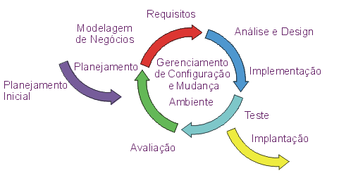

**Figura 2** - Ciclo de Vida Interativo

FONTE: *Rational Unified Process*

# Plano de atividades

Neste capítulo serão apresentadas as atividades do projeto. A WBS (*Work Breakdown Struture)* também conhecida como Estrutura Analítica do Projeto (EAP) é uma ferramenta que coloca em evidência os itens reais necessários para a realização de um projeto tornando-se assim um elemento base para a elaboração do mesmo.

## WBS

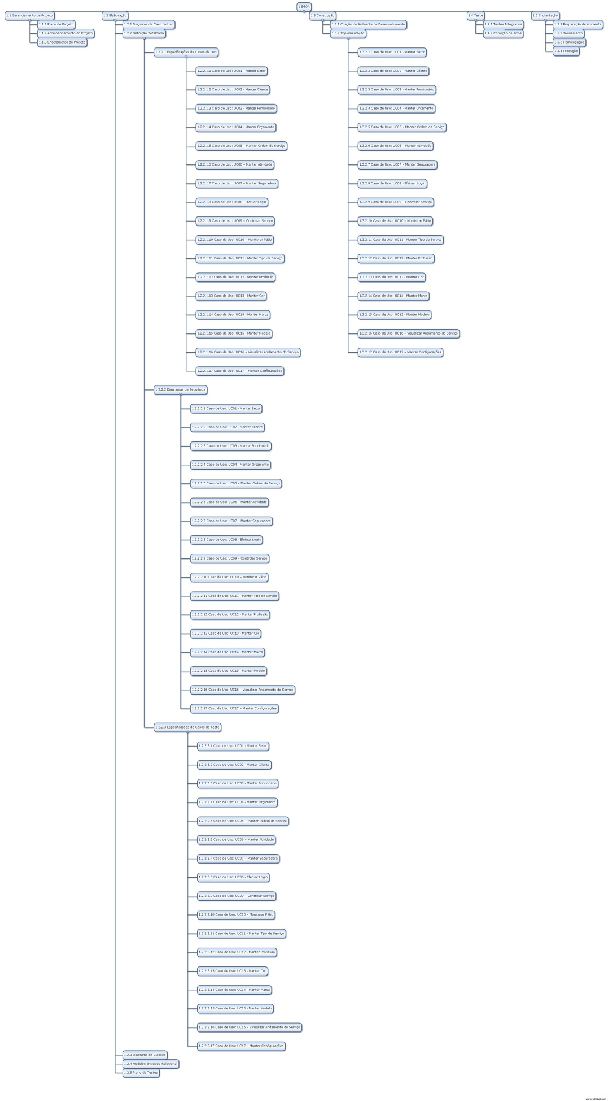

**Figura 3** - WBS

FONTE: Autor (2013).

|  |  |  |
| --- | --- | --- |
| **Identificação WBS** | **Pacote de Trabalho** | **Atividade** |
| 1.1.1 | Plano de Projeto | Descrever a proposta do projeto; |
| 1.1.2 | Acompanhamento do Projeto | Monitorar e controlar o trabalho do projeto; |
| 1.1.3 | Enceramento do Projeto | Criação do Termo de Aceite e Enceramento do Projeto; |
| 1.2.1 | Diagrama de Casos de Uso | Definir os casos de uso, atores e interações que existente entre eles; |
| 1.2.2.1 | Especificação dos Casos de Uso | Descrever os casos de uso; |
| 1.2.2.2 | Diagramas de Sequência | Representar as interações entre objetos dos casos de uso |
| 1.2.2.3 | Especificação dos Casos de Teste | Descrever as condições de execução e resultados esperados; |
| 1.2.3 | Diagrama de Classes | Descrever quais as classes será utilizado em cada caso de uso; |
| 1.2.4 | Modelo Entidades-Relacional | Criar o diagrama e script do banco de dados; |
| 1.3.1 | Criação do Ambiente de Desenvolvimento | Preparação do ambiente de desenvolvimento e configuração do *framework;* |
| 1.3.2 | Implementação | Codificação conforme documentação; |
| 1.4.1 | Testes Integrados | Teste do sistema pela equipe do projeto; |
| 1.5.1 | Preparação de ambiente | Instalar o sistema no servidor de hospedagem; |
| 1.5.2 | Treinamento | Treinamento do sistema aos usuários; |
| 1.5.3 | Homologação | Teste do sistema pelo cliente; |
| 1.5.4 | Produção | Disponibilizar o sistema para o cliente; |

Quadro 1 – Dicionário da Wbs

FONTE: Autor (2013).

## gráfico de Gantt

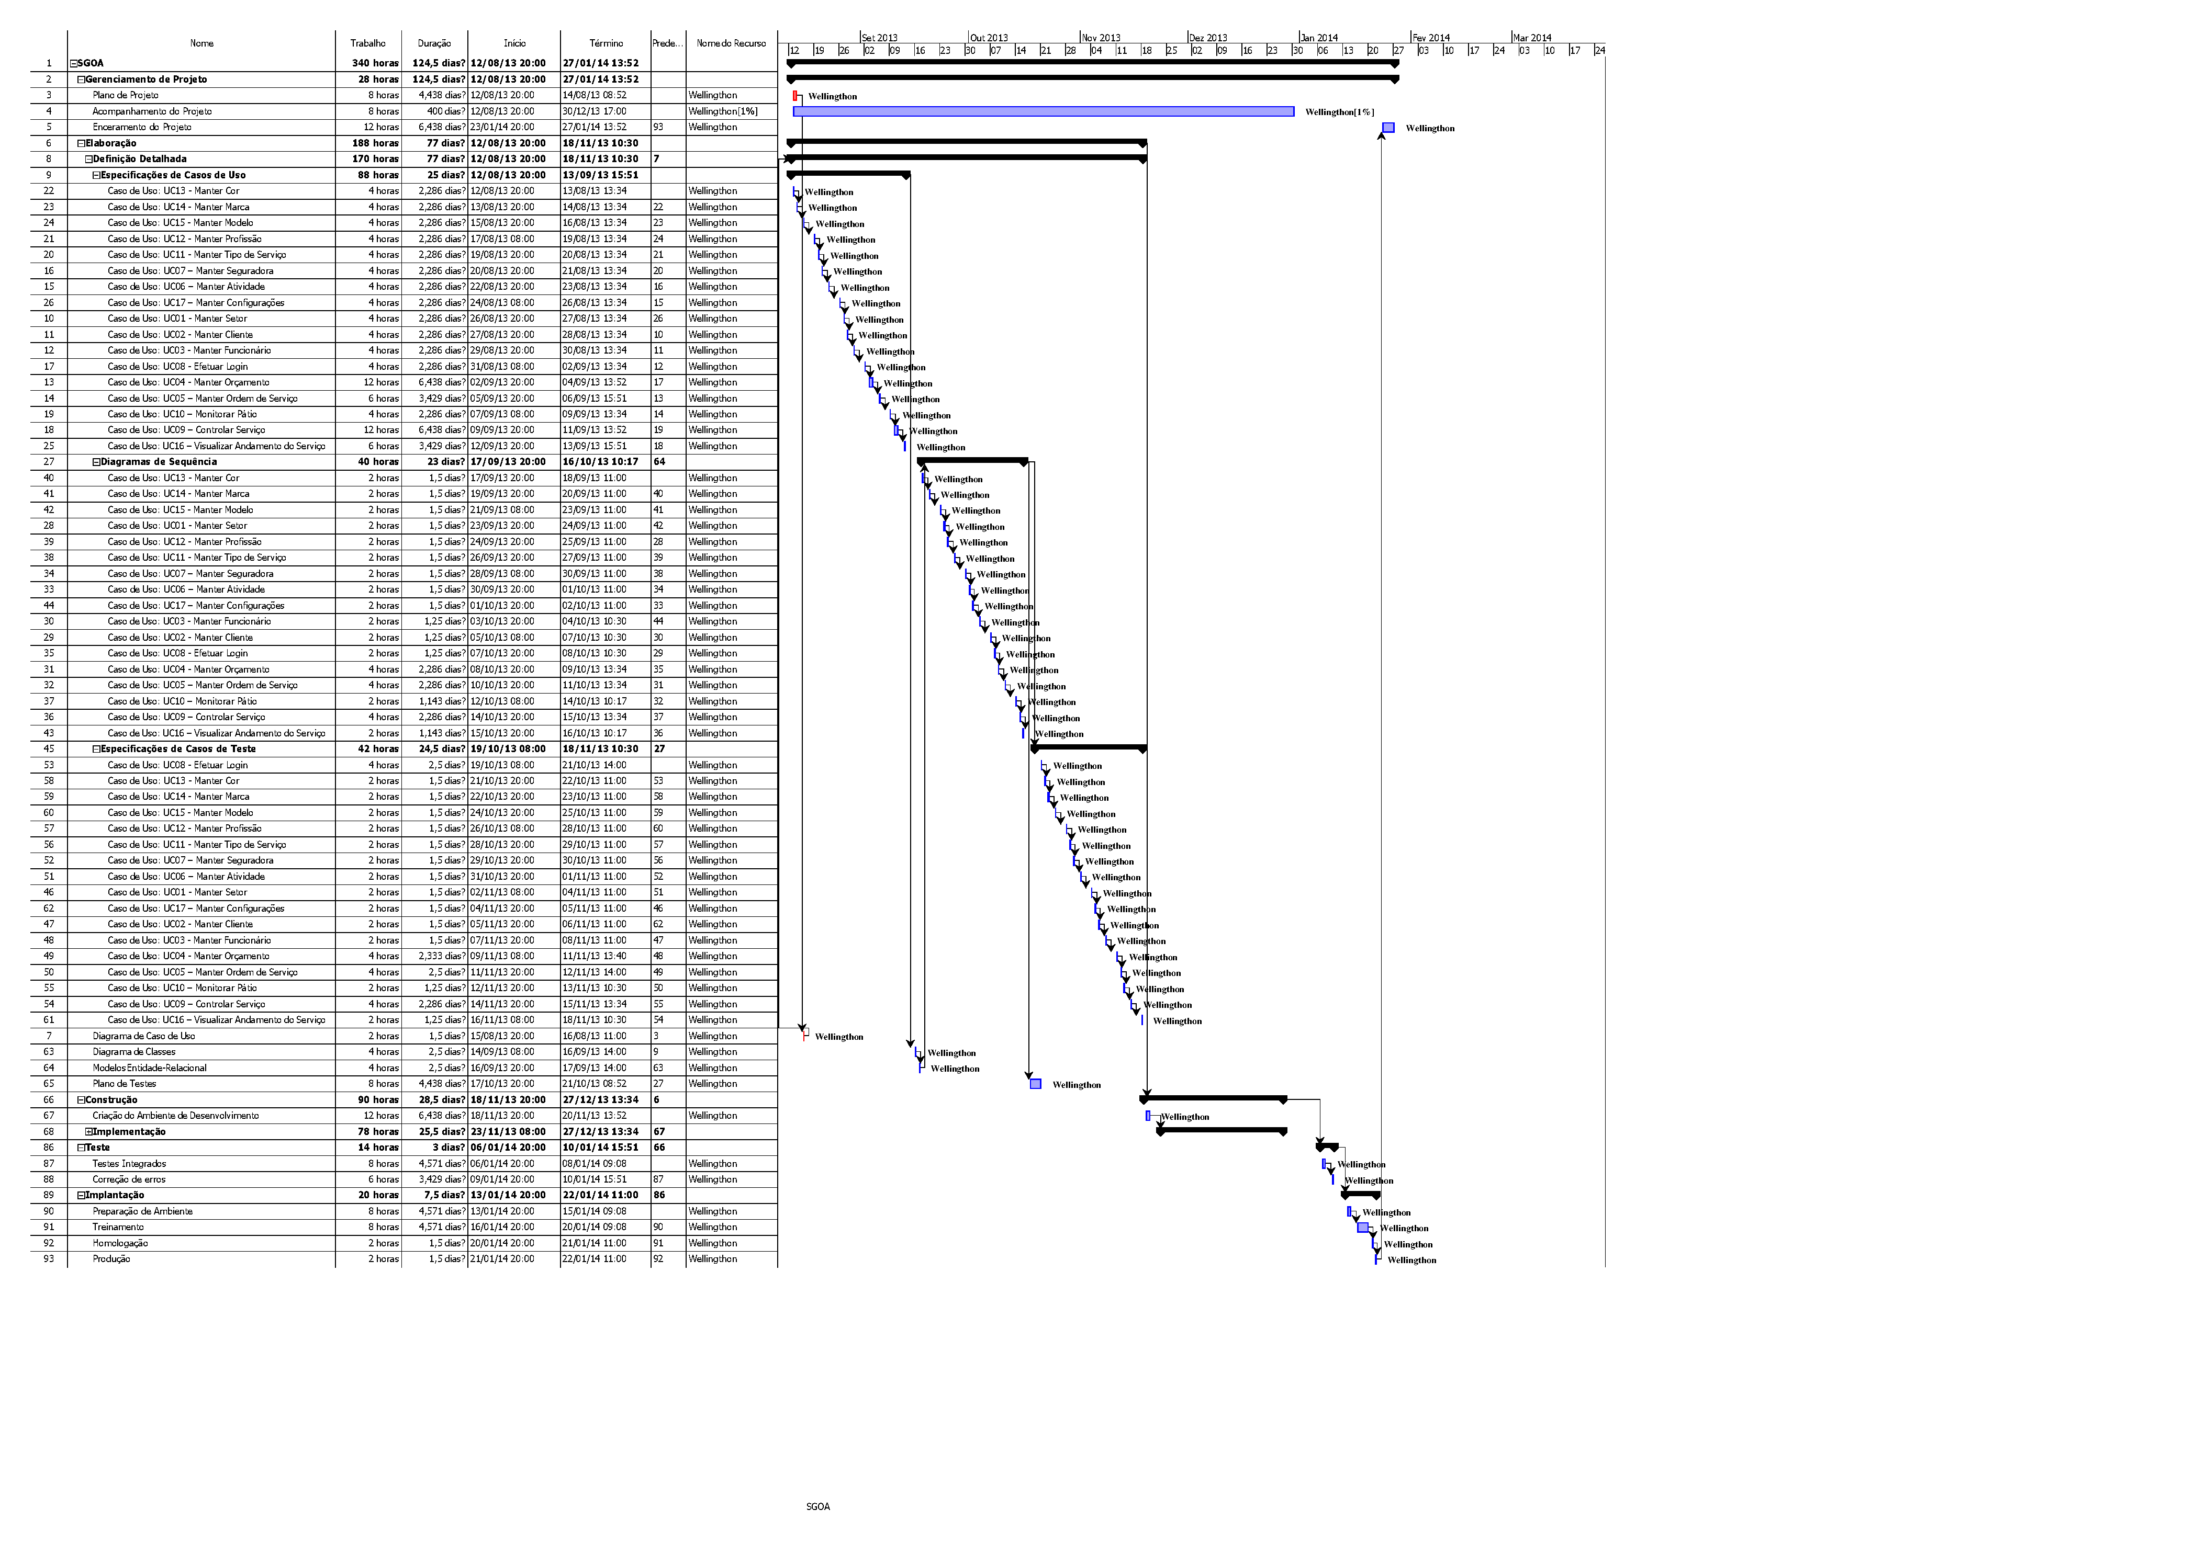

Figura 4 - gráfico de Gantt

FONTE: Autor (2013).

# Plano de Riscos

|  |  |  |  |  |  |  |  |  |
| --- | --- | --- | --- | --- | --- | --- | --- | --- |
| **N** | **CONDIÇÃO** | **DATA LIMITE** | **CONSEQÜÊNCIA** | **AÇÃO** | **MONITORAMENTO** | **PROBABILIDADE** | **IMPACTO** | **CLASSIFICAÇÃO** |
| 1 | Cliente não aprovação às especificações dos casos de uso. | 20/09/2013 | Atraso no desenvolvimento do sistema | Aumentar a interação com o cliente e garantir a transferência do conhecimento;  Criação de protótipos para simular as transações de negócio e obter a aprovação do cliente; | Gerente do projeto / Analista de Sistemas. | Baixo | Alto | 5 |
| 2 | Falta de conhecimento técnico no uso das ferramentas utilizadas no desenvolvimento | 20/11/2013 | Atraso na entregar do sistema. | Treinamento técnico para os desenvolvedores.  Identificar atividades que possam ser executadas em paralelo. | Gerente de projeto / Programador | Alto | Alto | 7 |
| 3 | Indisponibilidade na contratação da empresa de hospedagem do sistema | 20/01/2014 | Inviabilidade na implantação do sistema. | Negociar com o cliente a contratação do serviço de hospedagem. | Gerente de projeto | Baixo | Baixo | 3 |

Quadro 2 - Plano de riscos

FONTE: Autor (2013).

# RECURSOS

Neste capítulo serão apresentados os recursos humanos e matérias do projeto. Os valores financeiros foram desprezados por ser um trabalho acadêmico.

## Recursos humanos

Para o desenvolvimento do software é necessários profissionais com funções e responsabilidades destacados no (QUADRO 1).

|  |  |
| --- | --- |
| **FUNÇÃO** | **RESPONSABILIDADE** |
| Gerente de Projeto | Desenvolver o plano de projeto, estimar prazos e custos, acompanhar o desenvolvimento, garantir a qualidade e gerenciar os riscos. |
| Analista de Sistemas | Levantamento de requisitos, criação dos documentos de análises e desenvolvimento do banco de dados. Fica responsável também pelo treinamento operacional do sistema para o cliente. |
| Programador JAVA | Codificar os programas e realizar os testes. |
| Analista de Teste | Garantir a qualidade do software. |

Quadro 3 - Recursos humanos

FONTE: Autor (2013).

## Recursos matérias

Foram estimados os recursos matérias necessários para o desenvolvimento do projeto conforme visualizados na (TABELA 1).

Tabela 2 - recursos matérias

|  |  |  |
| --- | --- | --- |
| **PRODUTO** | **Tipo** | **Quantidade** |
| Computador com um processador *Quad Core* ou superior. Com no mínimo 4GB de memória e 500GB de HD. Monitor de LED de 14 polegadas. Com sistema operacional Windows 7. | Equipamento | 1 |
| Impressora | Equipamento | 1 |
| Open Project | Software | 1 |
| NetBeans | Software | 1 |
| Java EE 7 SDK | Software | 1 |
| Astah | Software | 1 |
| My SQL 5.1 | Software | 1 |

FONTE: Autor (2013).

# CRONOGRAMA

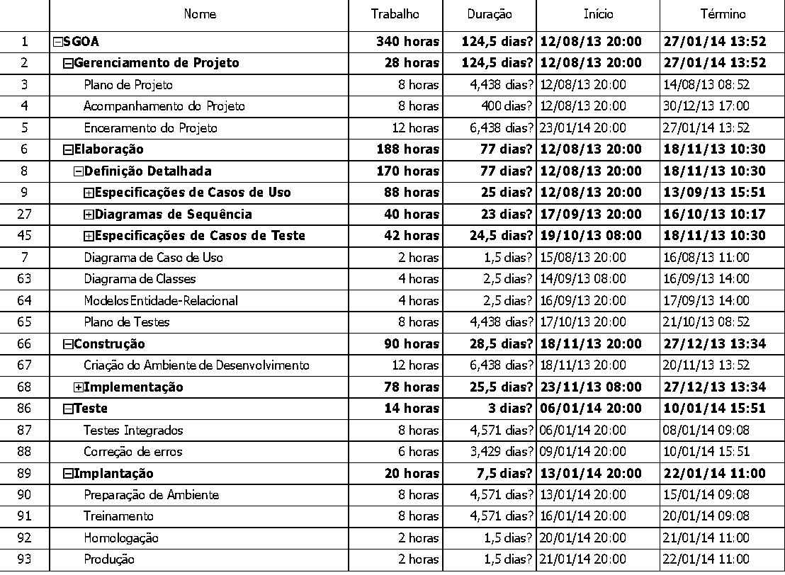

Figura 5 - Cronograma

FONTE: Autor (2013).

# considerações finais

cdcd

REFERÊNCIAS

Bellaguarda, G. M.; BRAGA, A. V. **Reparadoras de veículos e oficina mecânica.** Porta Alegre: SEBRAE/RS, 2006. Disponível em: <http://www.dce.sebrae.com.br/bte/bte.nsf/F54EE064E7C6863403257220004C95DD/$File/NT000B5B62.pdf>. Acesso em 15/05/2013.

IBGE. **Pesquisa Anual de Serviços de 2010**. Disponível em <http://www.ibge.gov.br/home/estatistica/economia/comercioeservico/pas/pas2010/defaulttabzip_xls_2010.shtm>. Acesso em 26/05/2013

*Rational Unified Process*. Disponível em <http://www.wthreex.com/rup/>. Acesso em: 24/05/2013.

Apêndice A - Documentação do Software

1. Documento de visão
2. Regras de negócio
3. glossário
4. protótipo de interfaces
5. casos de uso
6. diagramas de sequência
7. modelo de objetos
8. modelo físico de dados
9. Plano de testes
10. Casos de Teste